Мастер-классы от разработчиков EmplDocs на конференции Инфостарт
25-27 мая в Санкт-Петербурге пройдет практическая конференция Инфостарт для аналитиков и руководителей проектов 1С. Гостей ждут лекции по программной инженерии, архитектуре 1С, и кейсы автоматизации. Команда WiseAdvice-IT и EmplDocs проведёт классы по управлению продуктом.
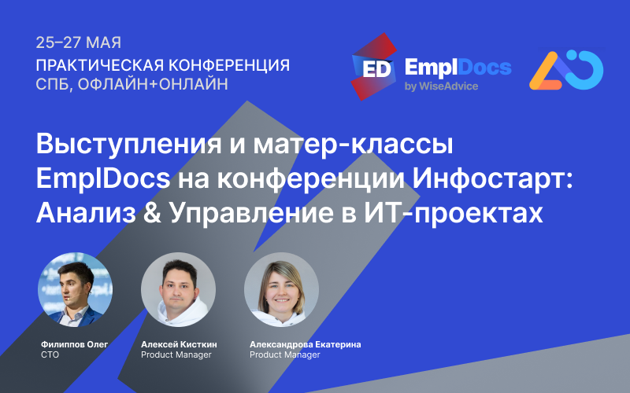
Приглашаем с 25 по 27 мая принять участие в крупнейшем событии от 1С: сильнейшие команды разработчиков и экспертов в области управления IT продуктом соберутся онлайн и офлайн, в Санкт-Петербурге в Park Inn Pribaltiyskaya. Вас ждут лекции по программной инженерии, кейсы решения практических задач автоматизации с использованием 1С, архитектура прикладных решений, истории успешных и провальных внедрений от интеграторов и клиентов с последующим бизнес-анализом.
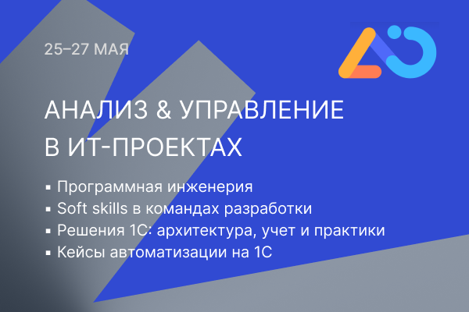
Разработчики и руководители проектов EmplDocs и WiseAdvice-IT выступят 25 и 26 мая с мастер-классами и экспертизой в продуктовой разработке на темы:
- Мастер-класс Lean Canvas
- Разработка IT-продукта
- Мастер-класс «Сторителлинг на пресейле»
- Успешный SAAS на 1С — любим, умеем, практикуем
После конференции у активных участников будет готовый инструментарий по анализу рынка, бизнес-планированию, разработке IT продукта, выводу на рынок и масштабированию бизнеса. Отдельное внимание на конференции посвящено soft skills, построению команды и психологической поддержке в проекте.
Зарегистрироваться на конференцию можно по ссылке: https://event.infostart.ru/analysis_pm2023/#anc-member.
